|  |
| --- |
| МИНОБРНАУКИ РОССИИ |
| Федеральное государственное бюджетное образовательное учреждение  высшего образования  **«МИРЭА – Российский технологический университет»**  **РТУ МИРЭА** |
| Институт кибербезопасности и цифровых технологий |
| Кафедра КБ-2 «Прикладные информационные технологии» |

**ПРАКТИЧЕСКАЯ РАБОТА №1 по дисциплине**

**«Технологии и методы программирования»**

***(наименование дисциплины)***

**Тема практической работы   
«Модельно-ориентированный подход к проектированию»**

Студент группы: БИСО-01-20 Дутов А.С.

*(шифр учебной группы) (Фамилия И.О)*

Преподаватель: Лесько С.А.

*(Фамилия И.О)*

Москва, 2023

**Практическая работа №1**

**Модельно-ориентированный подход к проектированию**

# Порядок выполнения практической работы

1. При помощи программы PlantUML либо любого редактора построить UML-диаграмму вариантов использования, диаграмму классов проектируемой информационной системы в соответствии с вариантом задания, а также диаграмму последовательности для наиболее часто используемых прецедентов . При построении диаграммы классов нужно добиться достаточной детализации информационной системы. Убедитесь в том, что использовали отношения dependency, aggregation/c­omposition, generalization, описали размещение классов по пакетам проекта.
2. Подготовить отчет с включением диаграмм. Загрузить в GIT. Прикрепить ссылку

**Вариант 13**

**Электронная доска объявлений**

Обзор: информационная система позволяет размещать и удалять объявления о продаже различных товаров.

## Диаграмма вариантов использования:

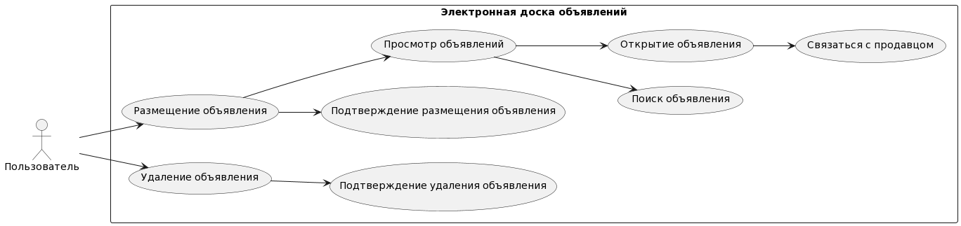

@startuml

left to right direction

skinparam packageStyle rect

actor Пользователь

rectangle "Электронная доска объявлений" {

Пользователь --> (Размещение объявления)

Пользователь --> (Удаление объявления)

(Размещение объявления) --> (Подтверждение размещения объявления)

(Удаление объявления) --> (Подтверждение удаления объявления)

(Размещение объявления) --> (Просмотр объявлений)

(Просмотр объявлений) --> (Поиск объявления)

(Просмотр объявлений) --> (Открытие объявления)

(Открытие объявления) --> (Связаться с продавцом)

}

@enduml

## Диаграмма классов:

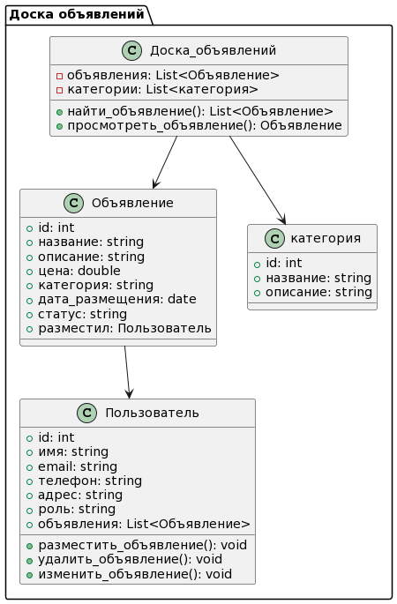

@startuml

package "Доска объявлений" {

class Объявление {

+id: int

+название: string

+описание: string

+цена: double

+категория: string

+дата_размещения: date

+статус: string

+разместил: Пользователь

}

class Пользователь {

+id: int

+имя: string

+email: string

+телефон: string

+адрес: string

+роль: string

+объявления: List<Объявление>

+разместить_объявление(): void

+удалить_объявление(): void

+изменить_объявление(): void

}

Объявление --> Пользователь

class Доска_объявлений {

-объявления: List<Объявление>

-категории: List<категория>

+найти_объявление(): List<Объявление>

+просмотреть_объявление(): Объявление

}

class категория {

+id: int

+название: string

+описание: string

}

Доска_объявлений --> Объявление

Доска_объявлений --> категория

}

@enduml

## Диаграмма последовательности для размещения объявления:

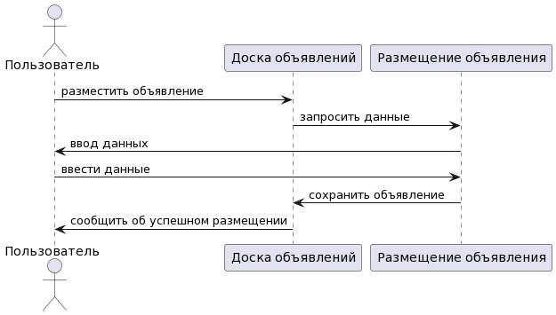

## Диаграмма последовательности для удаления объявления: PlantUML diagram